И.п. – о.с.  1- руки в стороны  2- руки к плечам  3 – руки в стороны  4 – и.п. | 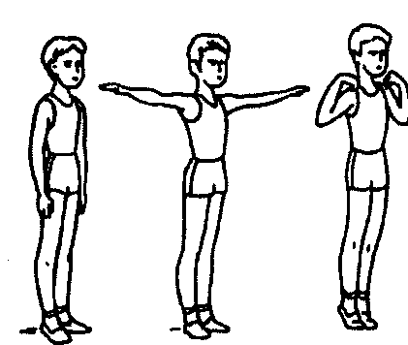
И.п. – стоя, ноги вместе, руки перед грудью  1-2 пружинистые рывки локтями назад  3-4- левую руку вверх, правую вниз, два пружинистых рывка назад  5-6- - руки перед грудью, два пружинистых рывка локтями назад  7-8- - правую руку вверх, левую вниз, два пружинистых рывка назад | 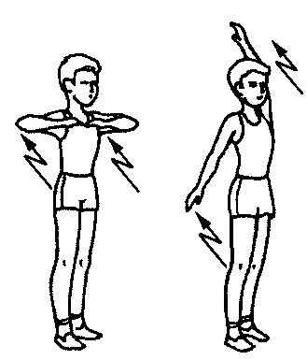
И.п. – стоя, ноги врозь, руки в стороны  1- наклон вправо  2 – наклон влево | 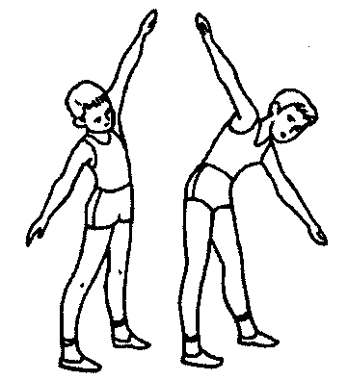
И.п. – широкая стойка  1 – наклон вправо, правая рука скользит по ноге вниз, левая – вверх  2 – и.п.  3 – наклон влево со сменой рук  4 – и.п. | 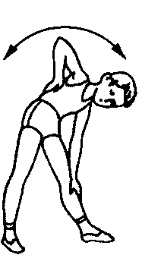
И.п. – стойка ноги врозь  1- наклон вперед, руками коснуться пола  2- выпрямиться с поворотом корпуса вправо, руки в стороны  3-4- то же, с поворотом влево | 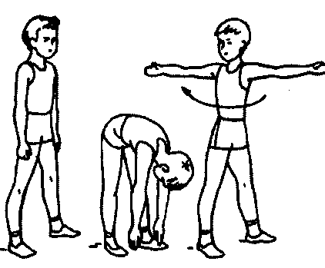
И.п. – стоя на левой ноге, правую отвести в сторону, руки на поясе  Пряжками смена положения ног. Прыгать мягко на носках. | 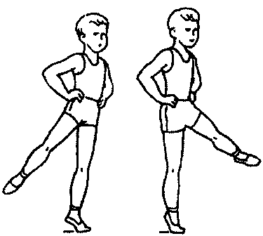
И.п. – стоя ноги вместе, руки на поясе  1- прыжок, правую ногу в сторону  2- прыжок ноги вместе  3 – прыжок левую ногу в сторону  4- прыжок ноги вместе | 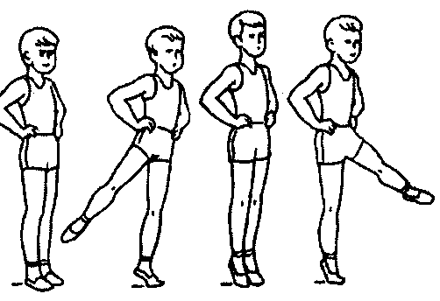
И.п. – стойка ноги вместе, руки на поясе  1- прыжком ноги врозь  2- прыжком ноги вместе  Сохранять прямое положение туловища | 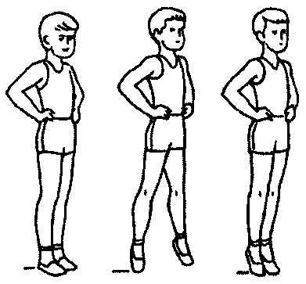
И.п. – о.с.  1- руки за голову  2- руки вверх, отвести правую назад, потянуться  3- приставить ногу, руки за голову  4 – руки вниз  5-8- то же другой ногой | 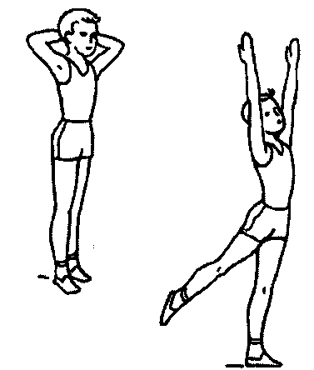
И.п. – стойка, руки в стороны  1- прыжком ноги врозь, руки вверх, хлопок над головой  2- прыжком ноги вместе, руки в стороны | 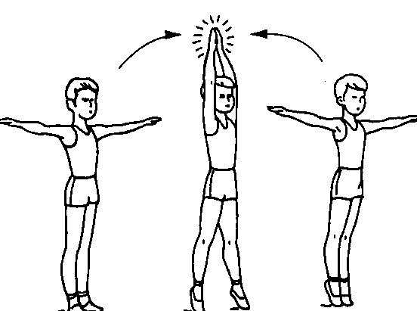
Ноги на ширине плеч, руки в стороны. Наклон вперед, опустить расслабленные руки вниз. | 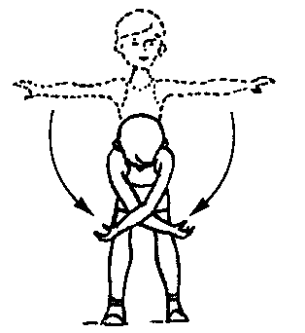
И.п. – о.с.  Наклон вперед, руки внизу. Выполнять встряхивающие движения руками. | 